

Муниципальное бюджетное дошкольное образовательное учреждение
детский сад комбинированного вида № 6
г. Кузнецк
/ корпус 1 /

«Наши увлечения родом из детства»
/ беседа с родителями
о значении совместного с ребёнком досуга/

Составила: Калашникова Т.В.
воспитатель

Современные родители стремятся обеспечить ребенка всем тем, чего сами они не имели в детстве, начиная от разных игр и игрушек и заканчивая посещением "модных" кружков и секций. Благие намерения наполнить жизнь ребенка занимательными делами приводит к его перегрузке. При этом сами родители не участвуют в этих делах. Отсутствие родительского примера способствует тому, что дошкольник теряет ко всему интерес.
Предлагаем обсудить эту проблему с родителями в форме интересной и познавательной беседы. Дошкольный возраст в воспоминаниях взрослых — счастливая пора. События, происходящие в этот период, овеяны волшебством и теплотой. Воспоминания связаны с домом и семьей. Многие события этого периода оставляют глубокий след, формируют предпочтения и привязанности к явлениям и лицам, которые с ними связаны. Мы испытываем чувство глубокой благодарности к людям, благодаря которым сохраняется в памяти ощущение безграничного детского счастья. Корни всех наших последующих поступков, взаимоотношений с людьми, выбора профессии или просто любимых занятий и интересов лежат именно в этом периоде и неразрывно связаны прежде всего с родителями. Родители формируют у ребенка нравственные ценности, навыки общения, закладывают предпосылки содержательного отдыха и социально ценного времяпрепровождения, тем самым намеренно или подспудно предопределяют его жизнь. Справедливость этих утверждений доказывают жизненные примеры. Благодаря биографическим и автобиографическим очеркам, мемуарам деятелей культуры и науки можно не только обнаружить связь детских впечатлений с зарождением досуговых и профессиональных интересов, но и оценить степень влияния на ребенка совместного детско-родительского досуга.
Юрий Нагибин писал:
«Человек формируется всей жизнью. Двор, детский сад, школа, пионерский отряд, комсомол… Но никакая нянька, воспитательница, учительница, вожатая или классная руководительница не обладает материнской силой воздействия на строящуюся душу».

Как повлияла семья на достижения известных деятелей культуры и науки

История достижений многих выдающихся людей ведет начало от детских впечатлений. Некоторые из них отмечали, что свои способности они развивали благодаря той среде, в которой выросли.
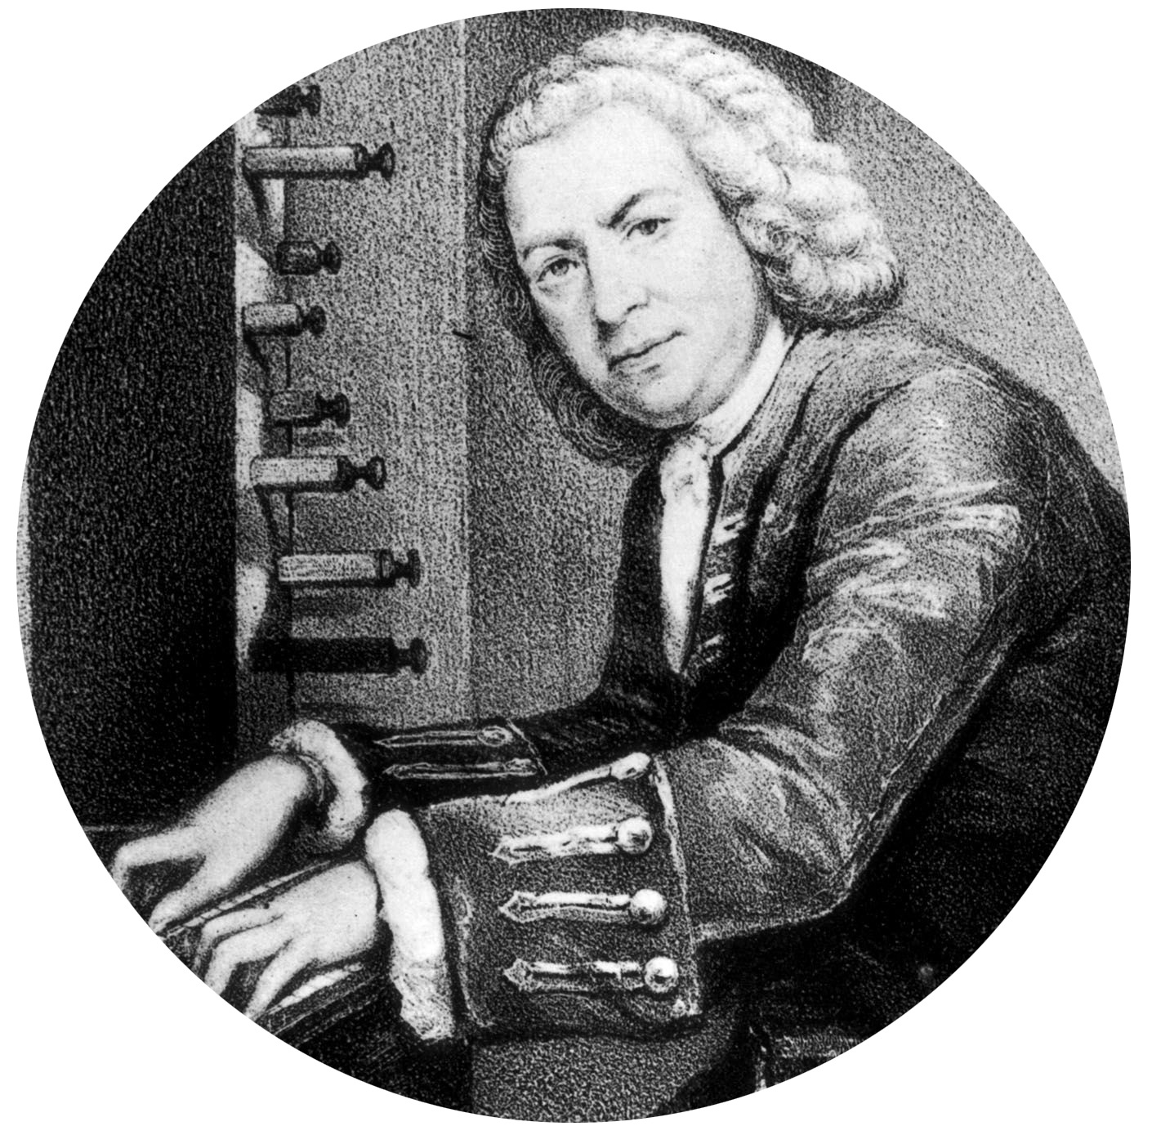

Немецкий композитор Иоганн Себастьян Бах вспоминает, что с раннего детства «слушал, затаив дыхание», как
играют на музыкальных инструментах его отец и старший брат. Заметив это, отец стал заниматься его музыкальным
образованием, «отрывая эти часы от служебных обязанностей и служебных хлопот»
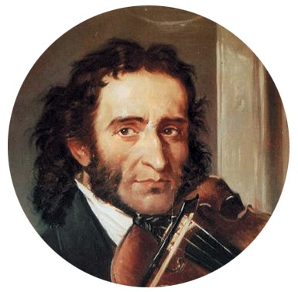
Семья великого итальянского скрипача Никколо Паганини также была страстно увлечена музыкой. Его отец, Антонио-лавочник, играл на мандолине и скрипке. Мать Никколо тоже очень любила музыку и заметила, «что ее любимец, как зачарованный, с восхищением слушает и перезвон колокольчиков, и даже то, что ей казалось шумом… — бренчание главы семейства на мандолине. Антонио вложил в руки малыша сначала мандолину, а затем крохотную скрипку».

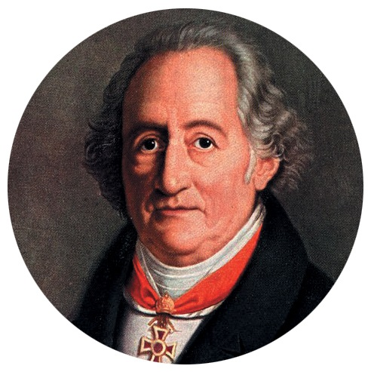
Детство немецкого поэта, государственного деятеля и философа Иоганна Вольфганга фон Гете проходило в среде, которая способствовала развитию его способностей. Его дедушка создал за городом сад, в котором мальчик любил проводить время, наслаждаться красотой природы и помогать по хозяйству, причем лучшим временем для него был период сбора урожая. У отца Гете была богатая библиотека, которую он очень ценил и приучал членов семьи к чтению. Мама, музыкально и художественно образованная, развивала фантазию детей, рассказывая им сказки и предлагая придумать окончание. Она играла с детьми на музыкальных инструментах. Бабушкина комната тоже располагала к играм. Бабушка подарила
внукам кукольный театр с настоящими куклами, тем
самым вызвала у них интерес к сочинению пьес
и организации настоящих кукольных представлений для
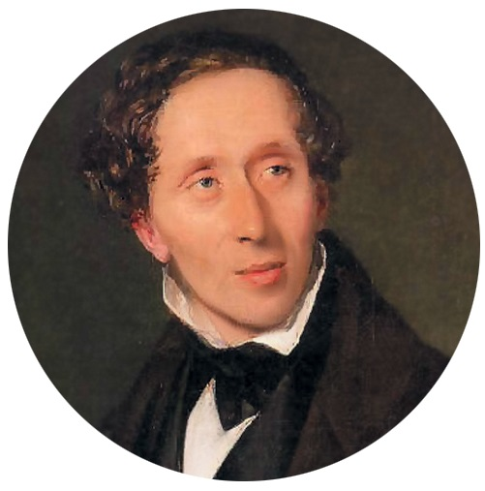
зрителей.

В своих мемуарах датский сказочник Ханс Кристиан Андерсен обращается к тому периоду, когда был жив его отец. Мальчику было тогда мало лет, но он с нежностью вспоминает их общение. Он описывает время, когда они каждое воскресенье ходили в лес на прогулку. Дважды в год к ним присоединялась мать Ханса, надевая, к его восторгу, свое самое нарядное платье. «Мой отец ублажал все мои желания. Я владел всем его сердцем, он жил для меня. По воскресеньям он мастерил для меня увеличительные очки, организовывал театр, изготавливал сменяющиеся картинки; он читал мне пьесы Хольберга и арабские сказки; только в эти моменты я помню его счастливым…»
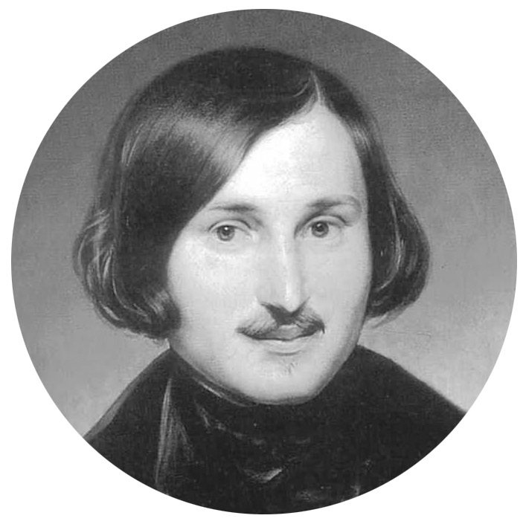
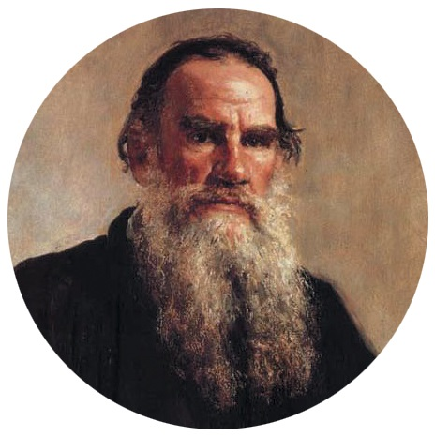
В воспоминаниях о детстве русский писатель Николай Васильевич Гоголь отмечал, что писательство пришло к нему от отца: «До головокружения слушал пение бродячих музыкантов… Ах, сколько фантастических сюжетов роилось тогда в юной голове, если б записать!.. Желание, даже жажда, записывать собственные мысли, чувства и фантазии родится позже. Жажда вырастет из подражания отцу. Мой отец писал комедии для домашнего театра».

Теплота детских воспоминаний писателя и мыслителя Льва
Николаевича Толстого связана с минутами общения с отцом:
«Помню, как он приходил к нам вниз и рисовал нам картинки, которые казались нам верхом совершенства. Помню, как он раз заставил меня прочесть ему полюбившиеся мне и выученные мною наизусть стихи Пушкина… он, прослушав меня, как-то значительно переглянулся с бывшим тут Языковым. Я понял, что он что-то хорошее видит в этом моем чтении, и был счастлив этим… Помню его веселые шутки и рассказы за обедом и ужином… Помню еще поездки в город и тот удивительно красивый вид, который он имел, когда одевался в сюртук и узкие панталоны».
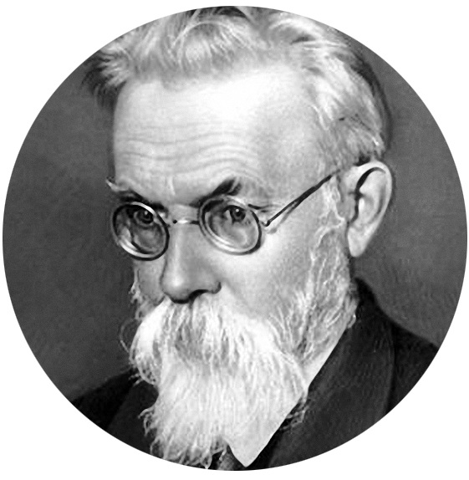

Воспоминания русского ученого Владимира Ивановича Вернадского отсылают нас к вечерним прогулкам с дядей, во время которых они беседовали о небе, звездах, Млечном пути. «После таких рассказов падающие звезды оживлялись воображением мальчика. Луна населялась необыкновенными существами, и жажда постигнуть космос обращалась в тайную страсть».

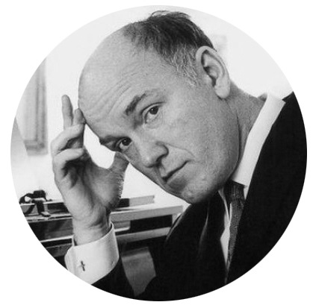
Отец известнейшего пианиста XX в. Святослава Теофиловича Рихтера, страстно увлеченный музыкой, оставил в памяти сына восторженные воспоминания. Будущий известный пианист вспоминал и занятия его отца на фортепиано в свободные часы, и весёлые вечера, и костюмированные балы, которые устраивались в их квартире. Мальчик принимал непосредственное участие в этих мероприятиях и даже сочинил небольшую драму, которая была поставлена на одном из вечеров. Эту традицию он сохранил, будучи взрослым.

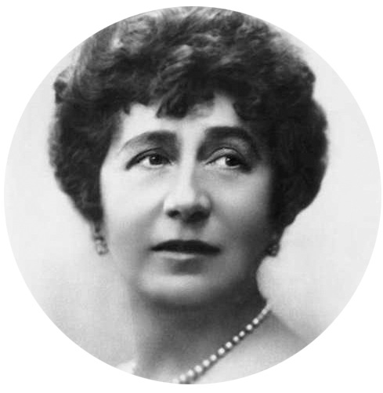
Раннее знакомство с пением и танцами также во многом определило профессиональный путь оперной певицы Антонины Васильевны Неждановой. С трехлетнего возраста она была окружена музыкой, которую любила страстно. Мама и бабушка рассказывали ей сказки и вплетали в них несложные песенки, которые она повторяла и распевала целыми днями. Отец также занимался с дочерью музыкой и организовал домашний любительский хор для взрослых. «Очень много пели украинских и русских песен. С интересом, внимательно слушая, я от восторга положительно замирала и, конечно, подпевала им своим тоненьким, чистым голоском. Благодаря тому, что в своей семье я была окружена музыкальной атмосферой… мои музыкальные способности заметно развивались». Одно из самых ярких воспоминаний Антонины Васильевны связано с музыкальной шкатулкой, которую она, трехлетняя девочка, увидела у подруги и пришла в такой неописуемый восторг, что заболела этой «волшебной музычкой». Отец не мог устоять ее просьбам и купил дочери музыкальную шкатулку. «Я не расставалась с ней ни днем, ни ночью в течение очень долгого времени. Сейчас она у меня хранится как драгоценное воспоминание моего счастливого детства и как память о моем необыкновенно добром и чутком отце».
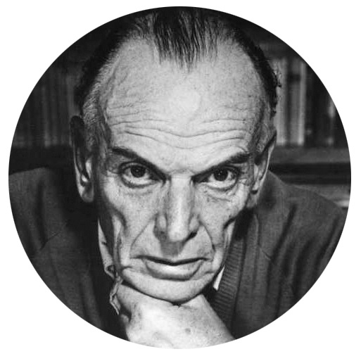
Из воспоминаний русского писателя Константина Георгиевича Паустовского мы узнаём, что на его литературное мировоззрение повлияла книга, которую он в семилетнем возрасте получил в подарок на Рождество от мамы. Эта книга — сказки Ханса Кристиана Андерсена — заворожила мальчика: «Это я понял гораздо позже, понял, что мне просто повезло, когда в канун трудного и великого двадцатого века встретился милый чудак и поэт Андерсен и научил меня светлой вере в победу солнца над мраком и доброго человеческого сердца над злом…»

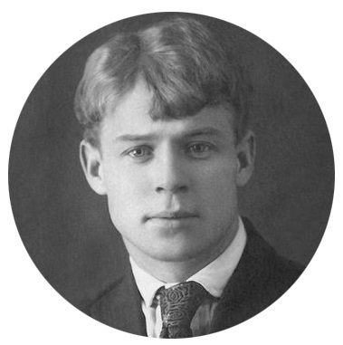
Русский поэт Сергей Александрович Есенин в автобиографических набросках вспоминал, что ранний интерес к стихосложению у него проявился благодаря деду, бабушке и отцу. Дедушка пел ему песни — «старые, такие тягучие, заунывные». Бабушка рассказывала сказки, и если мальчику не нравился грустный конец, то он переделывал их на свой лад. «К стихам расположили песни, которые я слышал кругом себя, а отец мой даже слагал их».

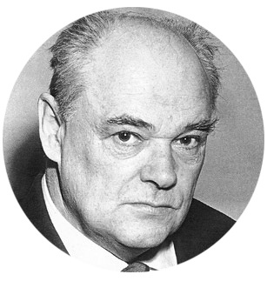
Только благодаря тому, как проходило детство писателя и скульптора Евгения Ивановича Чарушина, в нем выросло и укрепилось желание рисовать и писать о природе. Мама художника была садоводом-любителем и, привлекая его к своим занятиям в саду, передала ему любовь ко всему живому. Отец, часто отправляясь по служебным делам, брал сына в поездки. «И восход солнца, и туманы утренние, и как лес просыпается, как птицы запевают, как колеса хрустят по белому мху, как полозья свистят на морозе — все это я с детства полюбил и пережил».
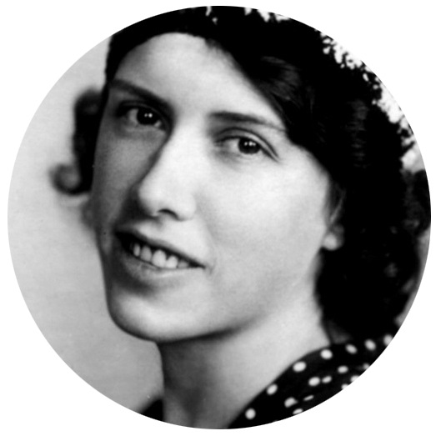
В последствии Евгений Иванович писал: «Я очень благодарен моим родным за мое детство, потому что все впечатления его остались для меня и сейчас наиболее сильными, интересными и замечательными».

В своих детских воспоминаниях театральный режиссер, писатель и педагог Наталья Ильинична Сац пишет о зарождении увлечения музыкой и о роли родителей в этом процессе. «Выдумывать новые игры, сказки было в нашем доме так же естественно, как дышать. Главный выдумщик был папа — он зажигал веру в свои силы и у нас с Ниной… Как-то мы с ней сочинили для папы „баюкательную“ песню… Скоро эти полуигры переросли в занятия теорией музыки и сольфеджио».
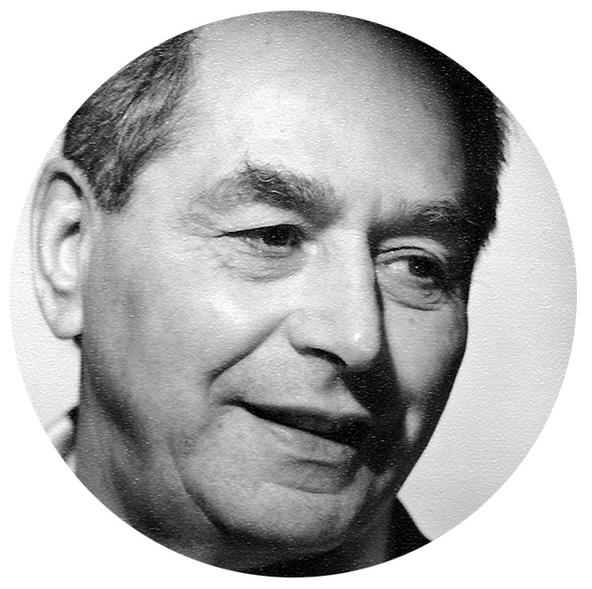
Значительное влияние на знаменитого артиста балета и хореографа Игоря Александровича Моисеева оказал отец. Он передал сыну увлечение восточной культурой и историей. Довольно часто будущий хореограф сопровождал своих тетушек в поездках, которые привнесли в его жизнь много ярких впечатлений: «В постоянных разъездах с тетками по уезду я повидал много красивых мест… В Диканьке устраивались знаменитые на всю Украину ярмарки. Меня заворожили народные танцы, стихия украинской природы и фольклора. Это были мои первые впечатления от народного искусства».

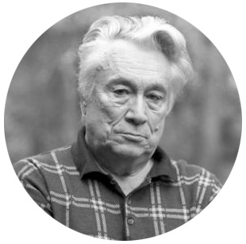
Русский прозаик, журналист Юрий Маркович Нагибин вспоминал, что именно матери он обязан не только унаследованными чертами характера, но и теми личностными качествами, которые отличают творческую личность: «Вложенными в меня в раннем детстве и укрепленными всем последующим воспитанием эти качества — уметь ощущать драгоценность каждой минуты жизни, любовь к людям, животным и растениям».
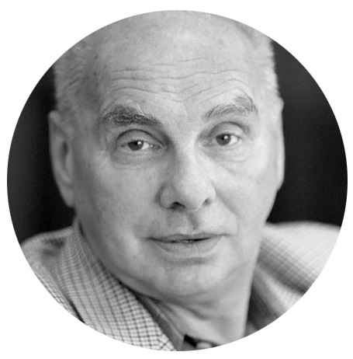
Тёплые воспоминания об отце можно найти в биографических очерках известного искусствоведа Виталия Яковлевича Вульфа: «Папа привел меня впервые в театр, когда мне было семь, и я потерял голову. Мечтал стать актером… Влюбленность в театр началась очень рано и никогда уже не покидала меня».

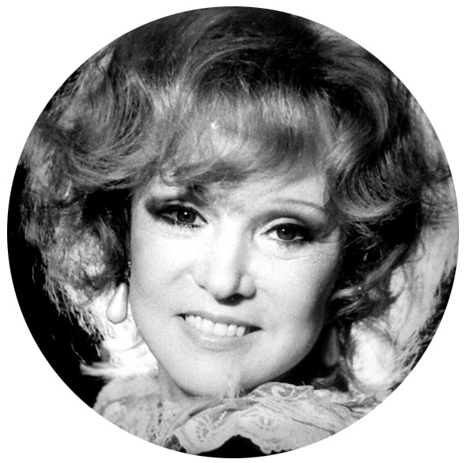

Описывая свое детство, актриса театра и кино Людмила Марковна Гурченко связывает с ним самые яркие и эмоциональные переживания: «…в буфете на верхней полке в вазе постоянно лежали конфеты. Я их получала за свои „выступления“. А выступала я перед всеми, кто попадал к нам в дом. Папа тут же усаживал гостя… И начиналось.! Папа на баяне — „тари-дари, дари-дам!“, и я свое — „х-х-ха!“ После этого гость обязательно смеялся. Больше всех радовался и подыгрывал мне папа: „Не, актрисую будить, точно. Ето як закон! Усе песни на лету береть, як зверь. Ну, вокурат актриса!“. Я так любила ходить в пассаж с мамой! Мне он запомнился как сказочный дворец! Много-много света! И сверкают треугольные флакончики одеколонов… их много, бесчисленное количество. И мама счастливая, как на Первое мая!».
Изучая биографии и мемуары деятелей науки и искусства, мы видим, что увлечения у детей можно культивировать ненасильственно, создавая среду, порождающую яркие впечатления. Ребенка следует вовлекать в различные события, обогащая его жизненный опыт и взаимодействуя с ним во время досуга. На благоприятном эмоциональном фоне увлечение может вырасти в нечто большее, стать делом всей жизни.
Поэтому, планируя досуговую деятельность в ДОО, нужно учитывать высокую степень влияния родительского примера. Педагогам необходимо не только самим способствовать формированию у детей увлечений, но и вести работу среди родителей в этом направлении.
Данные примеры из биографий и автобиографий выдающихся людей помогут не декларативно, но доказательно донести до родителей идею о том, каково их участие в создании условий, благоприятных для зарождения увлечений и интересов, и объяснить влияние совместной деятельности взрослого и ребенка на формирование досуговых приоритетов.

